IoT Demo Board产品手册

Version 0.1
2021年9月20日

Renesas IoT Demo Board是一片128mm * 82mm 大小的开发板，板上搭载有丰富的资源外设，同时有配套调试环境，配备全套教程以及实验案例
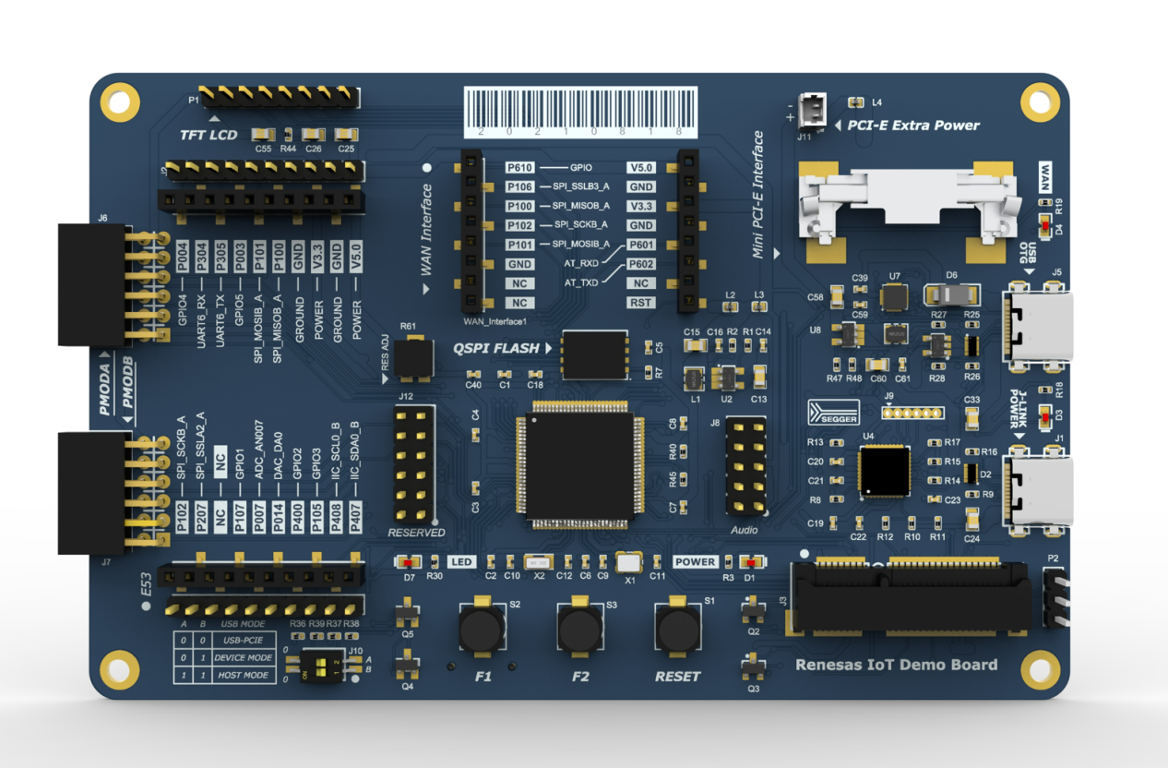

图1 Renesas IoT Demo Board外观图

IoT Demo Board板载有丰富的外设资源，便于多应用的开发和部署：
- RA6M4主控芯片
- W25Q64 QSPI FLASH
- WAN Interface
- E53 Interface
- PMODA Interface
- PMODB Interface
- PCI-E Interface
- J-LINK调试器 & Power In
- USB HOST／DEVICE
- User Keys
- Reset Key
- Reserved IOs
- Reserved Audio
- USB Mode Switch
- 用户灯
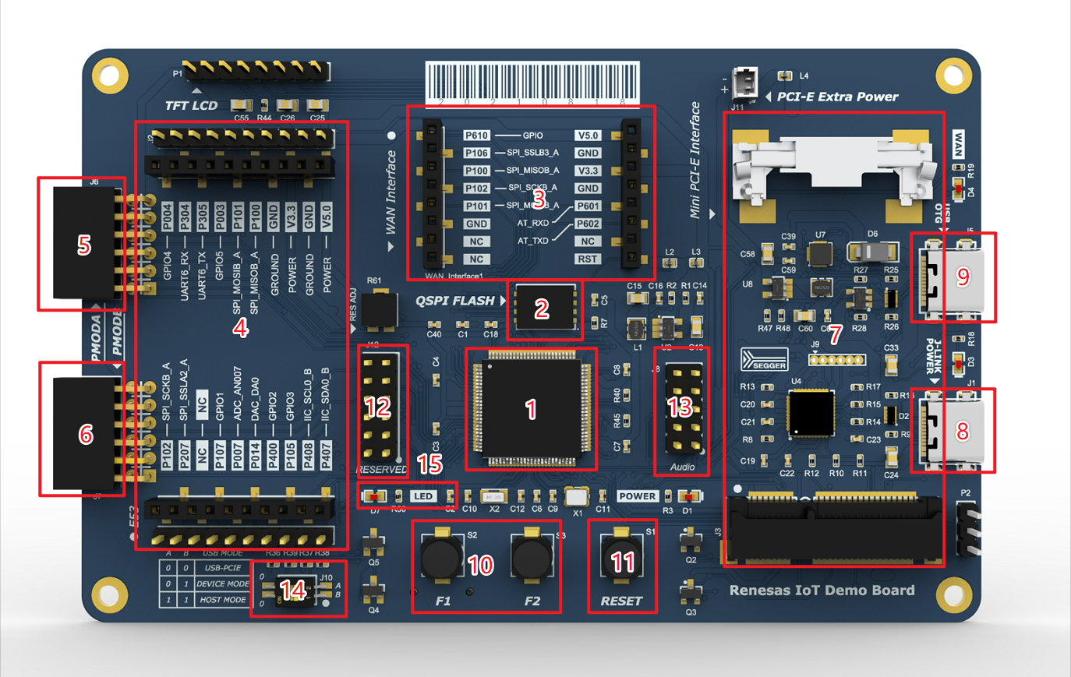

图2 BearPi-HM Nano资源图

- RA6M4主控芯片是一款高性能的32位处理器
- 200 MHz Arm Cortex-M33 core
- Up to 1-MB code flash memory
- 256-KB SRAM
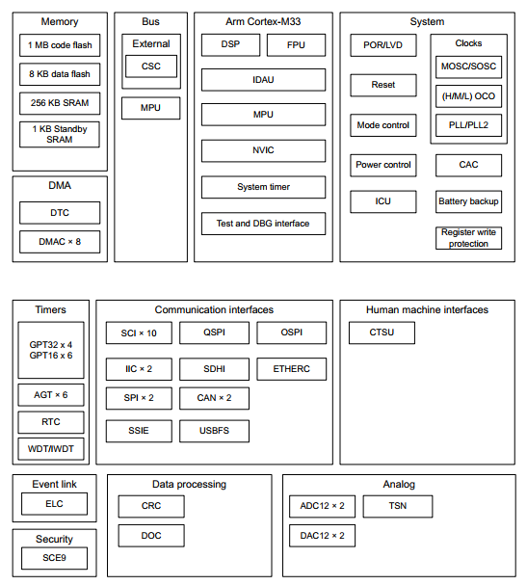

图3 RA6M4资源

- 板上搭载一颗QSPI FLASH，可用于存储用户数据
- 64M-bit
- 133MHz Quad I/O SPI clocks
- Voltage：3.3V

- 板上搭载有J-LINK调试器，用于软件调试和程序烧录
- J-LINK芯片：S124
- 调试接口：Type-C USB 2.0
IN1-2 | IN3-4 | USB Mode
0 | 0 | USB Connect to PCIE
0 | 1 | Type-C Device Mode
1 | 0 | USB Connect to PCIE
1 | 1 | Type-C Host Mode
- 板上搭载有USB HOST/DEVICE接口，可通过拨码开关选择USB接口的模式

表1 USB Mode选择方式

- 板上搭载有按键，包含两个用户按键和一个复位按键
- 板上有两组预留，包含一组预留GPIO和一组Audio接口
- 板上搭载一个用户指示灯
- 通过接入标准的E53案例扩展板，可以很容易的实现多种应用的开发和部署

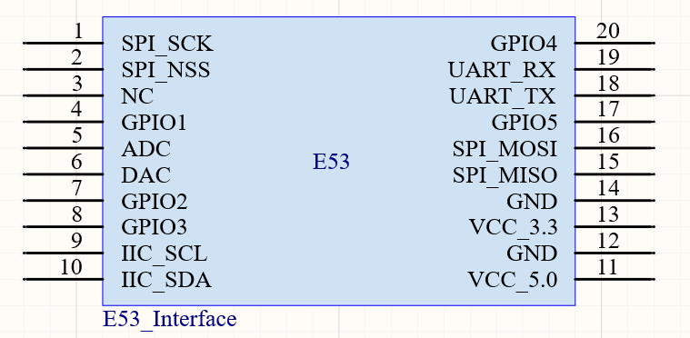
图5 E53标准接口

- 通过接入标准的WAN通信扩展板，可以很容易的实现多种方式的数据传输

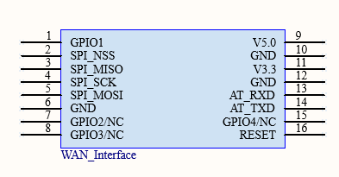
图5 WAN标准接口

- 通过接入PCI-E通信扩展板，可以很容易的实现多种方式的数据传输

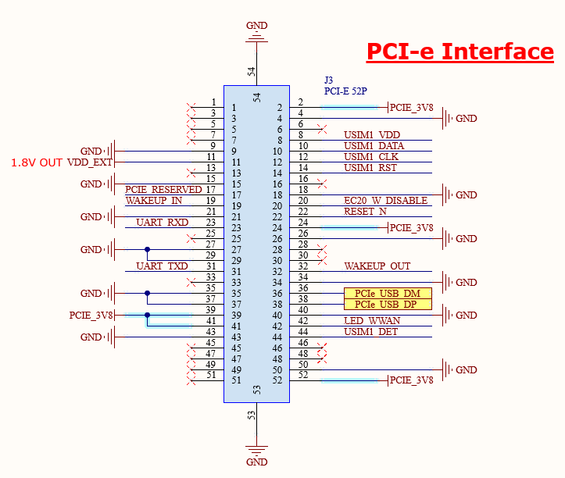
图5 WAN标准接口

